Министерство образования и молодежной политики Свердловской области

ГАПОУ СО «Екатеринбургский колледж транспортного строительства»

Отчёт по программе «**Практическая работа №7. Индивидуальное задание**»

Выполнил: Чубарков Матвей Викторович

Группа: ПР-31

Преподаватель: Мирошниченко Г.В

2024

**Вариант 5**

5 вариант – создать проект с 3-я страницами для онлайн-агентства

недвижимости.

А) Главной сделать 3-ую страницу (разместить названия объектов

недвижимости с фото) и цену, произвести группировку по числу комнат.

Заголовок для страницы – Онлайн-агентство недвижимости (выбор и покупка

недвижимости) – выделен синим курсивом, внизу колонтитул для списка –

данные по наличию недвижимости на текущую дату (вывести текущую дату

– красным цветом).

Внизу страницы 2 кнопки – 1. «Просмотр информации по объекту

недвижимости» (переход на страницу Main Page), 2. «Расчет стоимости

покупки недвижимости» (переход на 3-ю модальную страницу – стоимость

рассчитывается на 1 килограмм). Прописать переходы с помощью методов

навигации.

Б) На главной странице выводить информацию по выбранному объекту

недвижимости (выбор производится на 3-ей странице), наверху должен быть

заголовок для списка – Информация по объектам недвижимости (выбор и

покупка недвижимости) – выделен зеленым жирным шрифтом:

Агентство недвижимости

Объект недвижимости, Клиент, Владелец, Продавец, Адрес,

Характеристика, Площадь, Число комнат, Цена, Этаж, Сумма, Вид оплаты,

Дата заключения, Срок оплаты.

Внизу 2 кнопки – 1. «Расчет суммы оплаты» и 2-ая кнопка – «Возврат

на главную страницу» – прописать переходы с помощью методов навигации

и отключить анимацию при переходе на страницы

В) По кнопке Расчет суммы оплаты – переход на 2-ю модальную

страницу. На модальной странице калькулятор для расчета суммы оплаты за

квартиру в зависимости от цены объекта (берется с главной страницы), вида

оплаты (выбор 1 – наличный расчет (скидка 10% от цены), 2 – безналичный

расчет (надбавка 10 % от цены) и % сложной надбавки от срока оплаты (срок

оплаты вводится на модальной странице) - (процент надбавки: -5% - срок

оплаты от 1 до 4 дней, 10% - от 5 до 10 дней (процент надбавки начисляется

ежедневно на полученную сумму), 15 % - от 11 до 20 дней (процент надбавки

начисляется ежедневно на полученную сумму)

Рассчитанная сумма отражается на главной странице в поле – Сумма.

Внизу – 2 кнопки:

1. Кнопка для перехода на корневую страницу,

2. Кнопка для возврата на страницу Main Page

3. Прописать методы для возврата на страницу Main Page и корневую

страницу.

4. Прописать общие стили для кнопок для 2-ой страницы.

**Входные данные:** usernameEntry - Лоигн (тип: string), passwordEntry - Пароль (тип: string), paymentTermEntry – Кол-во дней (тип: int), paymentTermEntry – Вид оплаты

**Выходные данные:** finalPrice – Цена оплаты (тип: double), name – Название (тип: string), rooms – Кол-во комнат (тип: int), owner– Владелец (тип: string), adress– Адрес (тип: string), desc – Описание (тип: string), imageLabel– путь к картинке (тип: string),

**Алгоритм (Блок-Схемы)**

*Класс MainPage*

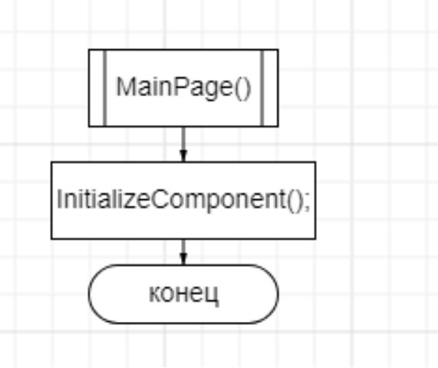

(Рис. 1. Блок-схема MainPage)

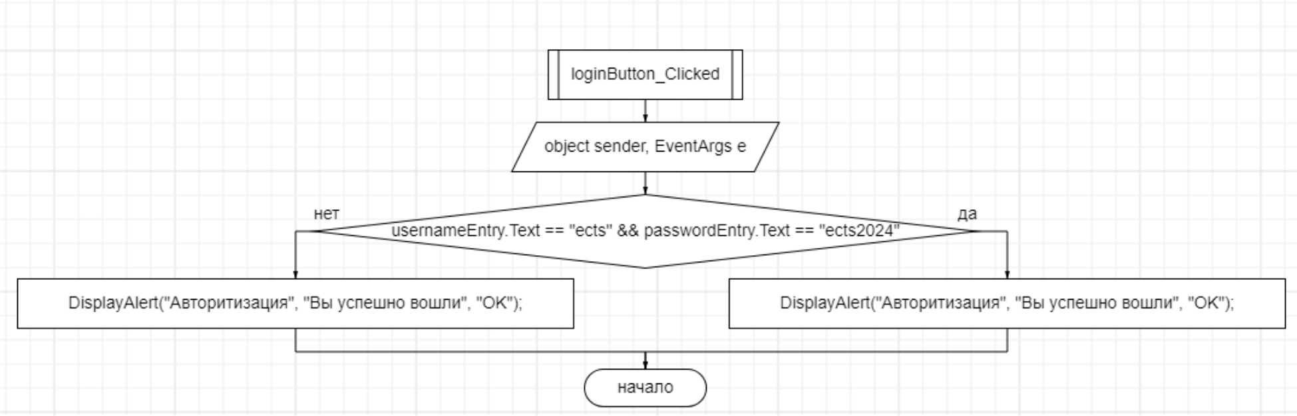

(Рис. 2. Блок-схема loginButton_Clicked)

*Класс Page1*

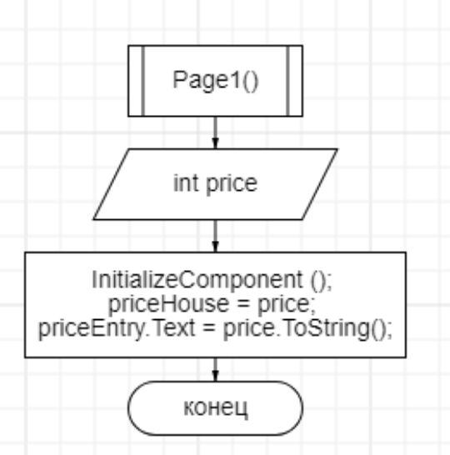

(Рис. 3. Блок-схема Page1())

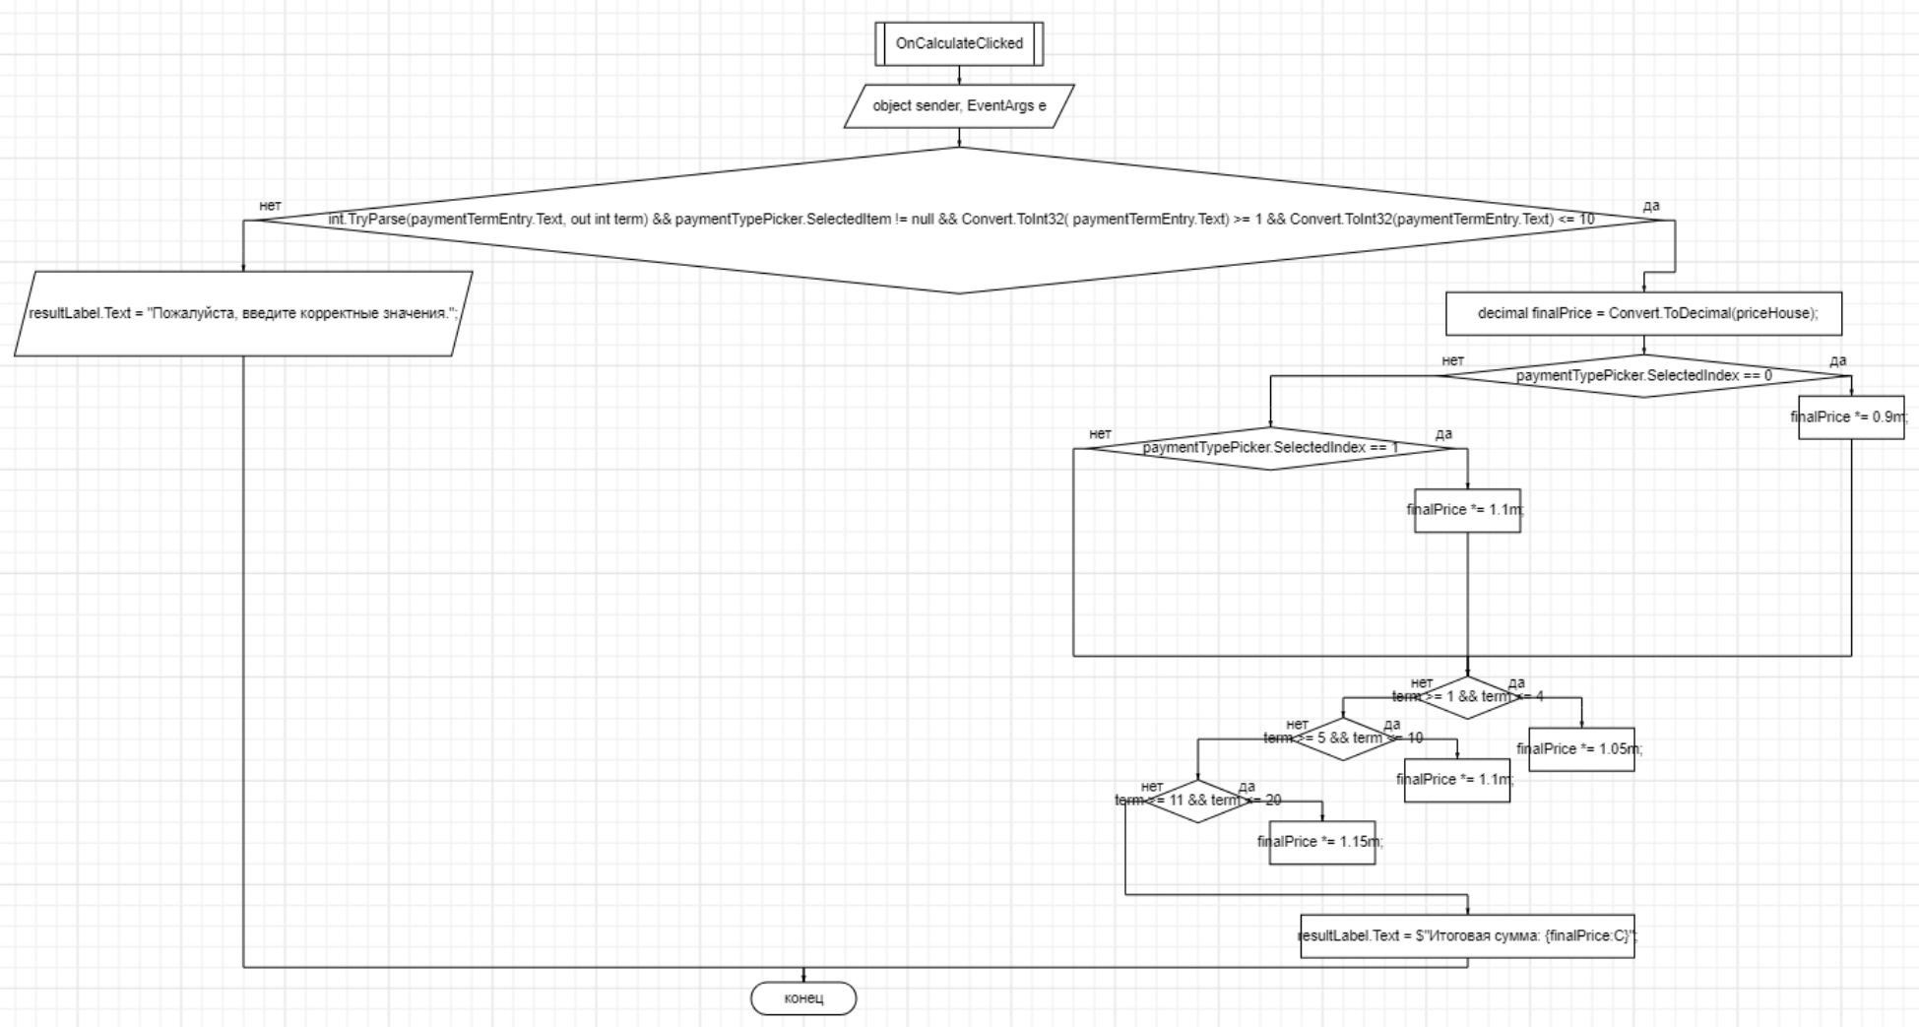

(Рис. 4. Блок-схема onCalculateClicked)

*Класс Page2*

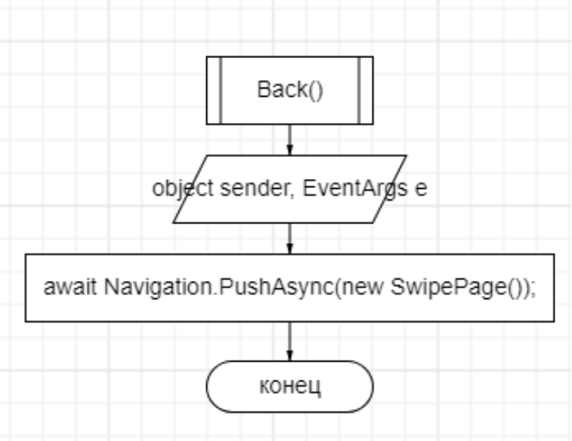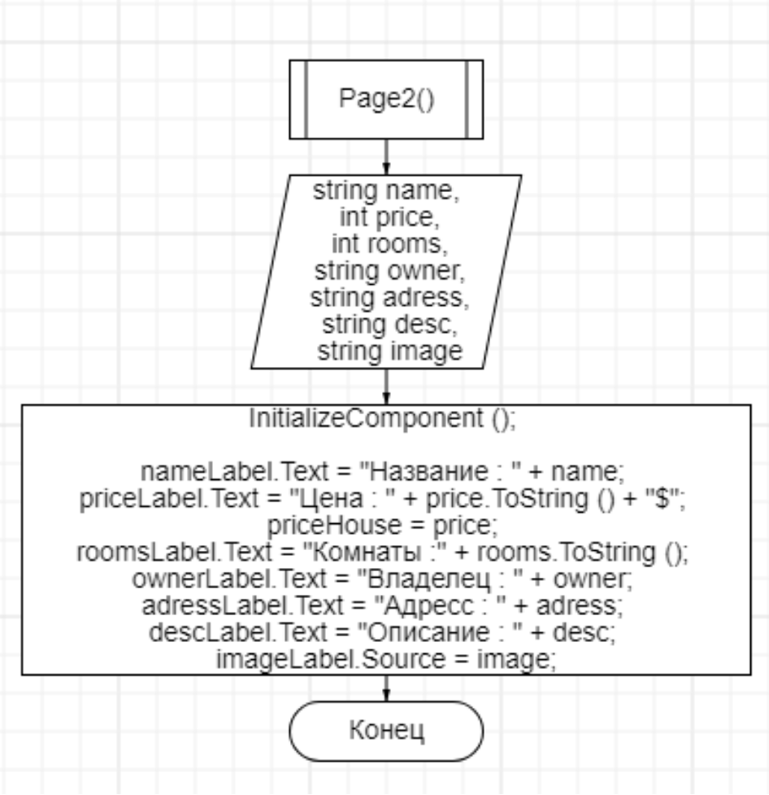

(Рис. 5. Блок-схема Page2) (Рис. 6. Блок-схема Back)

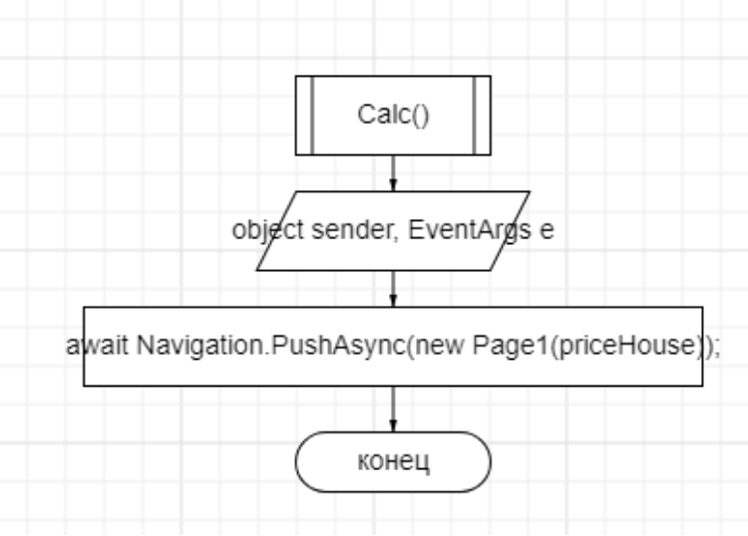

(Рис. 7. Блок-схема Calc)

*Класс Page3*

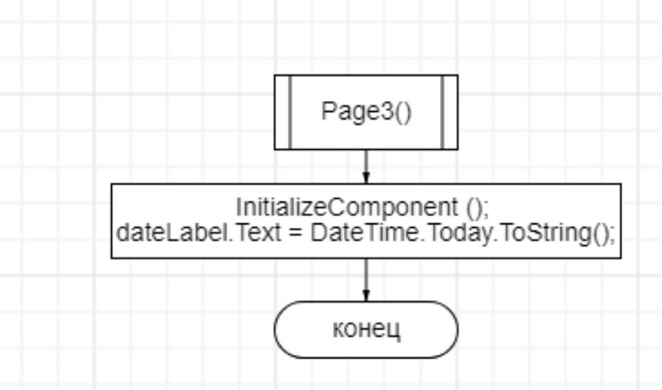

(Рис. 8. Блок-схема Page3)

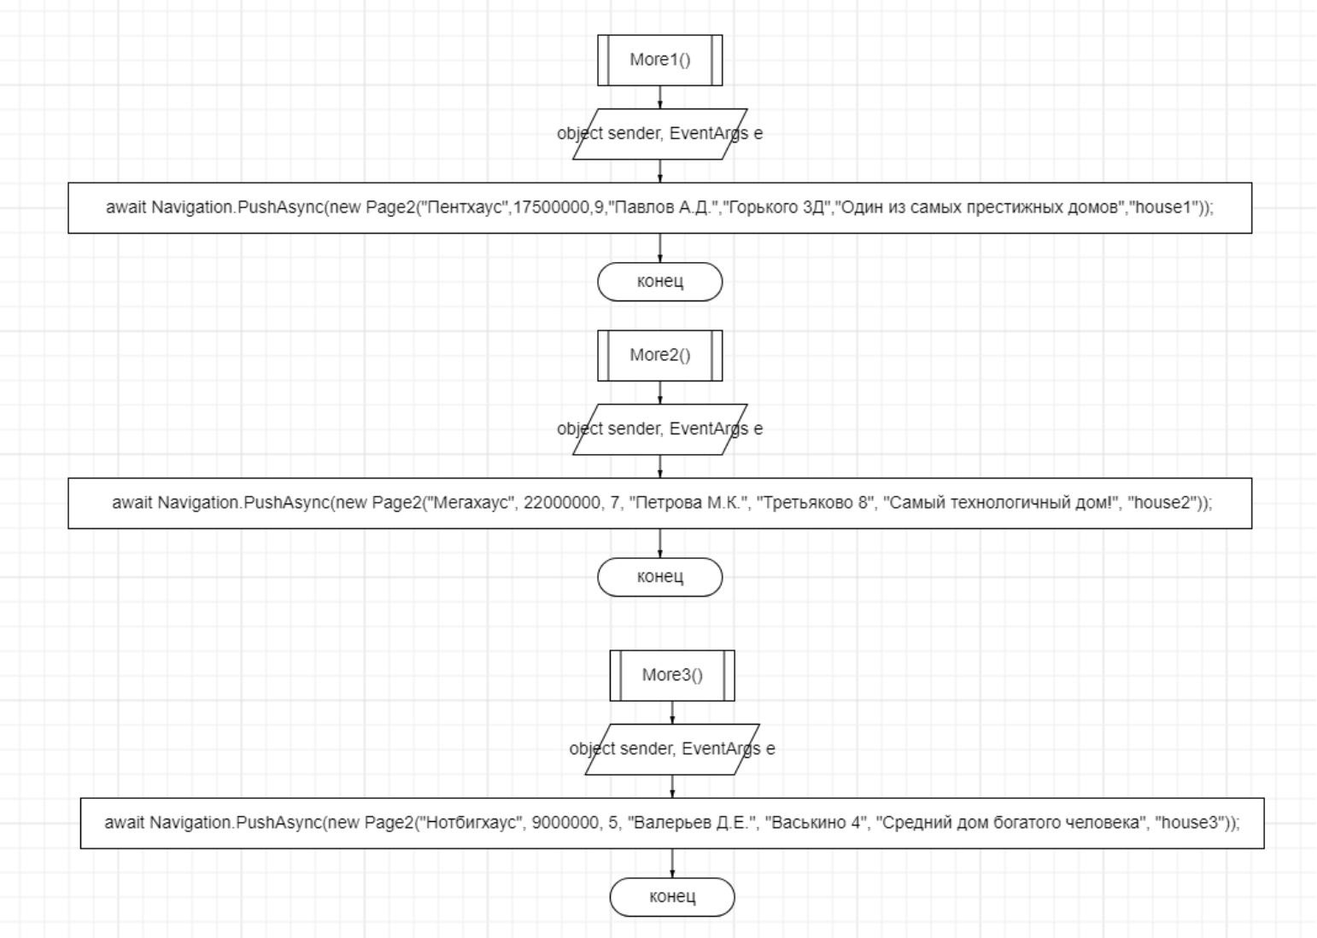

(Рис. 9. Блок-схема More1,More2,More3)

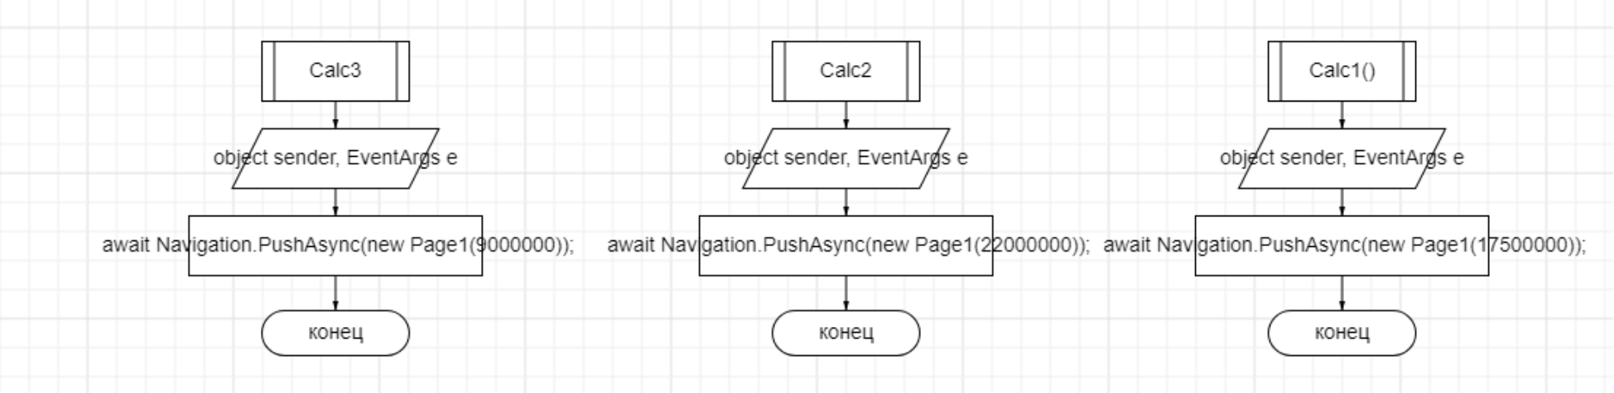

(Рис. 10. Блок-схема Calc1,Calc2,Calc3)

***Листинг программы:***

* *MainPage()*

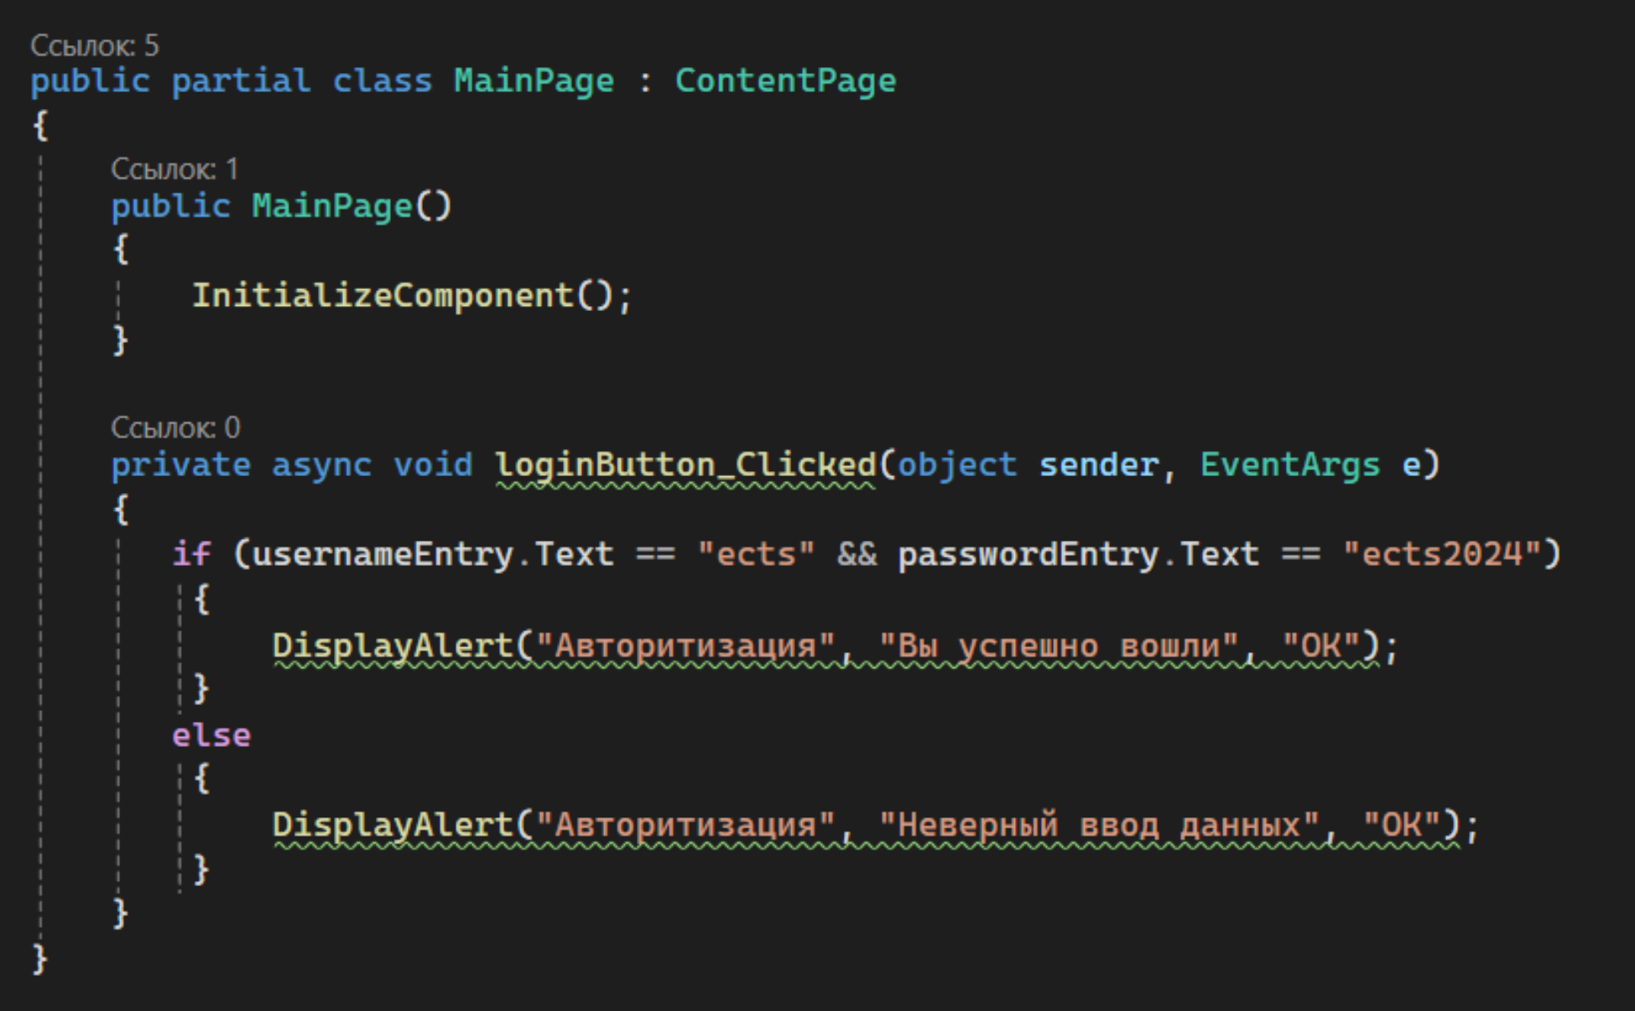

(Рис. 11. Код класса MainPage)

* *Page1()*

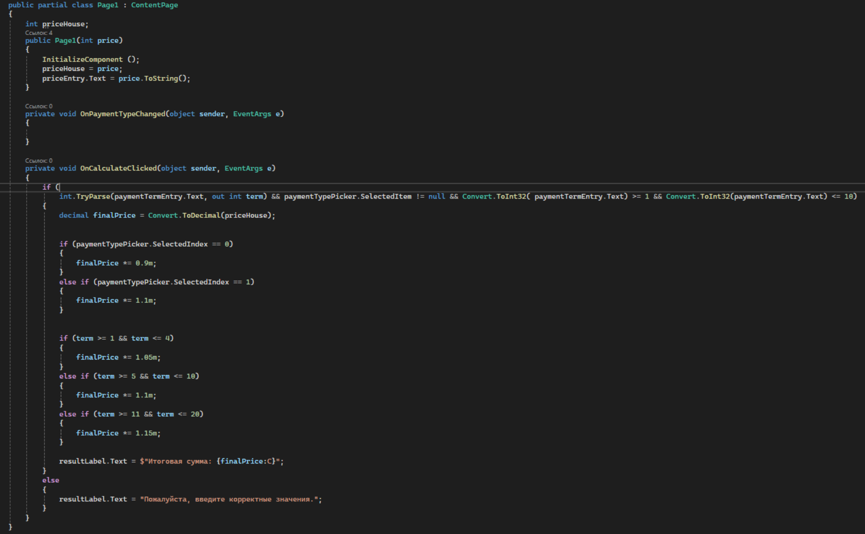

(Рис. 12. Код класса Page1)

* *Page2()*

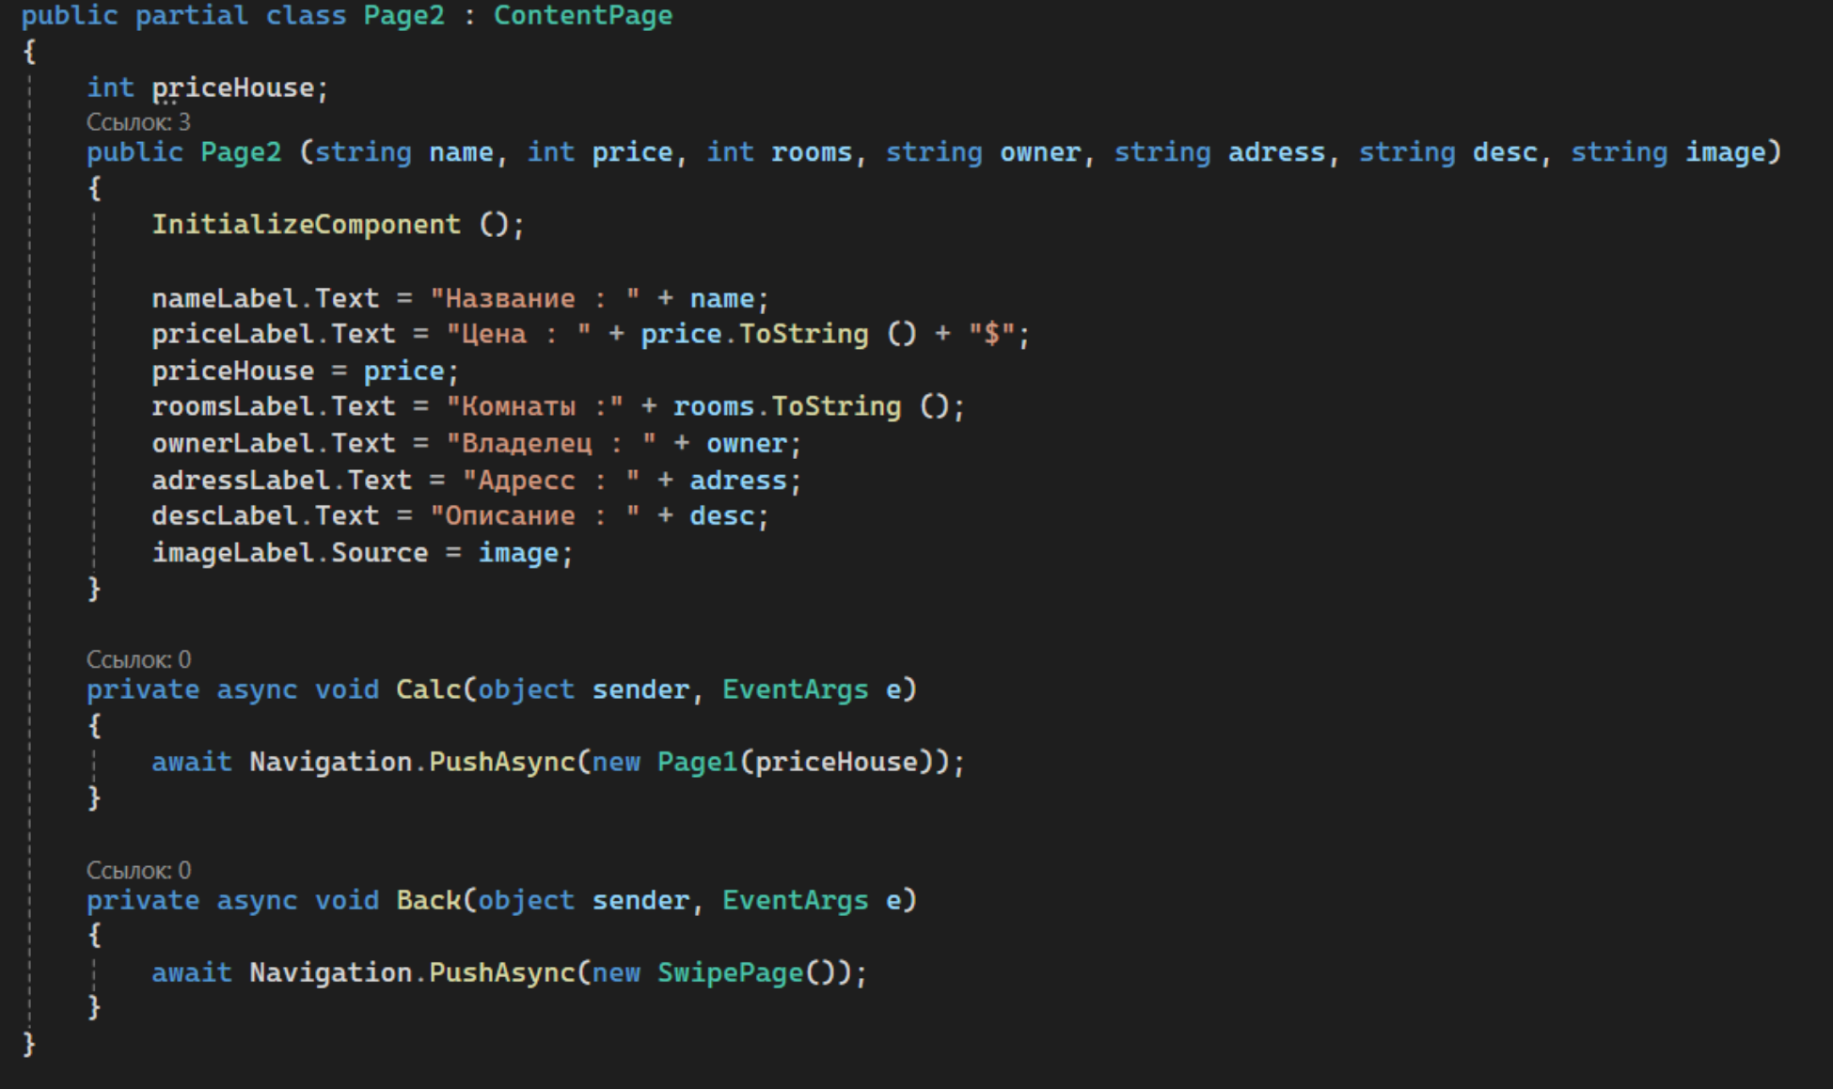

(Рис. 12. Код класса Page2)

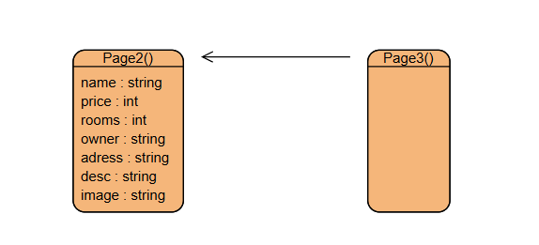

(Рис. 13. ER-Диаграмма Page2)

* *Page3()*

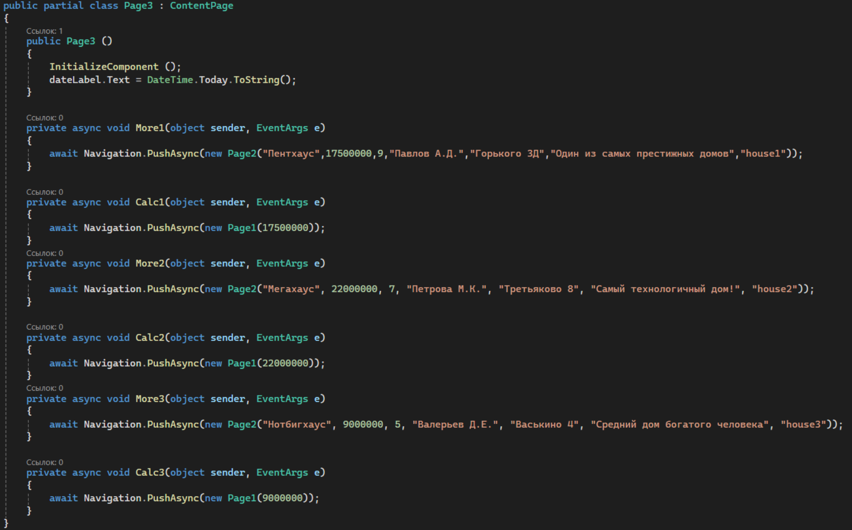

(Рис. 12. Код класса Page3)

**Используемые библиотеки:**

1. *Xamarin Community Toolkit. 14 Сборник элементов для мобильной разработки с Xamarin.Forms, включая контролы, анимации, поведения, конвертеры и эффекты. 4*
2. *FFImageLoading. 23 Библиотека для быстрой загрузки и кэширования изображений. Поддерживает загрузку по URL, из файлов ресурсов и со стрима. 2*
3. *Xam.Plugins.Forms.ImageCircle. Библиотека для простого и элегантного отображения круглых изображений в проектах Xamarin.Forms. Позволяет настраивать толщину и цвет границы. 3*
4. *SkiaSharp.Views.Forms. Кроссплатформенный 2D-графический API для платформ .NET на основе Google Skia Graphics Library. 3*
5. *ZXing.Net.Mobile.Forms. Библиотека на основе открытого исходного кода Barcode Library. 3*
6. *MvvmCross.Forms. Фреймворк .NET MVVM для кроссплатформенных решений, включая Xamarin iOS, Xamarin Android, Xamarin Forms, Windows и Mac. 3*
7. *Com.Airbnb.Xamarin.Forms.Lottie. Мобильная библиотека для Android и iOS, которая анализирует анимации Adobe After Effects, экспортированные как JSON, и отображает их нативно на мобильном устройстве. 3*
8. *Xamarin.Controls.SignaturePad.Forms. Библиотека для простого захвата, сохранения, экспорта и отображения подписей. 3*

**Описание разработанных функций и методов:**

*Функции MainPage:*

|  |  |
| --- | --- |
| MainPage() | Конструктор класса |
| loginButton_Clicked() | Авторитизация при нажатии по кнопке |

*Функции Page1:*

|  |  |
| --- | --- |
| Page1() | Конструктор класса |
| OnCalculateClicked() | Калькулятор для расчета стоимости |

*Функции Page2:*

|  |  |
| --- | --- |
| Page2() | Конструктор класса |
| Calc() | Переход на станицу с расчетами |
| Back() | Переход на основную страницу |

*Функции Page3:*

|  |  |
| --- | --- |
| Page3() | Конструктор класса |
| More1(),More2(),More3() | Переход на страницу с информацией о доме и переносит на эту страницу данные |
| Calc1(),Calc2(),Calc3() | Переход на страницу с расчетом стоимости и переносит туда цену |

**Используемые инструменты:** WindowsForms.Xamarin C#.

